OS REFLEXOS DA BNCC/DCTMA PARA O ENSINO DE HISTÓRIA: implicações do currículo prescrito às escolas públicas maranhenses

RESUMO
O estudo analisa a documentação normativa sobre o campo do currículo, a BNCC e o DCTMA, desvelando as implicações trazidas do currículo prescrito para o contexto de escolas públicas maranhenses do ensino médio. Adotou-se metodologicamente a realização da pesquisa bibliográfica, em estudiosos que versam sobre esses documentos, além da análise do próprio texto do DCTMA com base em seu quadro denominado “organizador curricular”. As análises contribuem para a compreensão sobre as implicações de um currículo normativo vigente, demonstrando como o alinhamento ao conjunto de competências e habilidades tornam o currículo local tendencioso a seguir uma lógica mercadológica.
Palavras-chave: Currículo. BNCC. DCTMA. Competências e habilidades.

ABSTRACT
The study analyzes the normative documentation on the field of curriculum, the BNCC and the DCTMA, revealing the implications brought by the prescribed curriculum to the context of public high schools in Maranhão. The methodological approach adopted was to conduct bibliographic research on scholars who deal with these documents, in addition to the analysis of the DCTMA text itself based on its framework called “curricular organizer”. The analyses contribute to the understanding of the implications of a current normative curriculum, demonstrating how alignment with the set of competencies and skills makes the local curriculum biased towards following a market logic.
Keywords: Curriculum. BNCC. DCTMA. Skills and abilities.

1 INTRODUÇÃO
Este estudo traz parte das pesquisas desenvolvidas nos ciclos do Programa Institucional Bolsas de Iniciação Científica (PIBIC), entre os anos de 2022 e 2024, da Universidade Estadual do Maranhão. Foi realizado durante os anos de pesquisa as análises das últimas políticas implantadas para a Educação Básica, dentre as quais ressalta-se a Base Nacional Comum Curricular - BNCC de 2018, com enfoque para o Documento Curricular do Território Maranhense de 2022, a Reforma do Ensino Médio - REM de 2017 e os livros didáticos adotados pelas escolas públicas de São Luís-MA.
O recorte dessa trajetória parte das indagações suscitadas por Dermeval Saviani (2016), em seu texto “Educação Escolar, Currículo e Sociedade: o problema da Base Nacional Comum Curricular”, destaca-se:

Se o currículo diz respeito ao conteúdo da educação, para se saber o sentido do currículo escolar importa tentar responder à pergunta: qual é o conteúdo da educação escolar? A esse respeito parece não haver muitas dúvidas. O conteúdo fundamental da escola se liga à questão do saber, do conhecimento. Mas não se trata de qualquer saber e sim do saber elaborado, sistematizado. O conhecimento de senso comum se desenvolve e é adquirido independentemente da escola. Para o acesso ao saber sistematizado é que se torna necessária a escola. Ora, que implicações tem isso para a questão do currículo? (Saviani, 2016, p.55).

Em busca de algumas respostas, buscou-se analisar a documentação normativa sobre o campo do currículo, a BNCC e o DCTMA, desvelando as implicações trazidas do currículo prescrito para o contexto de escolas públicas maranhenses do ensino médio.
No percurso metodológico adotado para o desenvolvimento deste estudo, buscamos estabelecer algumas etapas para o atendimento do objetivo proposto, enfatizando a realização da pesquisa bibliográfica, em estudiosos do campo de currículo que versam sobre a BNCC e o DCTMA, além da análise documental desse último texto com base em seu quadro denominado “organizador curricular”.
Para alcançar esse propósito, organizamos as discussões deste estudo em duas seções. Na primeira seção “Alinhamentos da BNCC e o DCTMA: Notas de estudos sobre o currículo prescrito” coube compreender nesse primeiro momento as críticas em torno das últimas políticas educacionais, debate que ganhou repercussão nos últimos anos durante os governos de Michel Temer (2016-2017) e Jair Bolsonaro (2018-2022), fundamentando-se nas acepções teóricas de Kuenzer (2002), Laval (2004) e Saviani (2008) sobre a “Pedagogia das Competências”, bem como estudos mais recentes sobre o alinhamento existente entre o Documento Curricular do Território Maranhense (DCTMA) e a Base Nacional Comum Curricular (BNCC).
Na seção seguinte, intitulada “Reflexos da ‘pedagogia das competências’ no currículo maranhense: a organização curricular do DCTMA e seus apontamentos para o ensino de história” realçamos nossas análises sobre o termo de “maranhensidade” cunhado pelo currículo local, destacando do próprio texto do documento os conhecimentos a serem abordados e o seu conjunto de competências e habilidades.

2 ALINHAMENTOS DA BNCC E O DCTMA: Notas de estudos sobre o currículo prescrito
A aprovação e implantação da Reforma do Novo Ensino Médio (REM) e da Base Nacional Comum Curricular (BNCC) foram projetos que geraram grandes mudanças na estrutura do sistema de ensino brasileiro. Tais propostas foram empreendidas face a um contexto conturbado da política brasileira, que resultou em um golpe legitimado, causando o “impeachment” da presidenta Dilma Vana Rousseff (2011-2016), ocasionando uma grave recessão econômica e divergências políticas.
Diante das medidas impostas por esses projetos neoliberais houve significativas alterações na estrutura do Ensino Básico, consequentemente, trazendo “novas” modificações ao processo de formação de professores, ao material didático para atender as habilidades e competências da norma curricular, as avaliações externas aplicadas aos estudantes, a exemplo do ENEM, entre outros aspectos.
A proposta da BNCC tem sido um engendramento de implantação de uma reforma neoliberal que busca estruturar o seu eixo curricular pautado em habilidades e competências, incidindo no processo ensino-aprendizagem voltado para o atendimento ao mercado de trabalho e as demandas da nova ordem mundial.
Esse foco de ensino ancorado na perspectiva de desenvolvimento de habilidades, com vista para a eficiência e produtividade, já eram preocupações apontadas por estudiosos como Kuenzer (2002), Laval (2004) e Saviani (2008). Para esses autores, que discorrem sobre a “Pedagogia das Competências”, é enfatizado que existe uma ampla discussão sobre os projetos formativos que vem se materializando nas políticas educacionais das últimas décadas, impactando diretamente professores e estudantes no atendimento desse conjunto de competências hegemônicas.
Para Kuenzer (2002), as mudanças alçadas no desenvolvimento da organização e gestão do trabalho pressupõem o conceito de competência como domínio do conhecimento científico-tecnológico e sócio-histórico, face a complexificação dos processos de trabalho, que impactaram substancialmente nas formas e relações da vida social.

Embora a tendência dos processos mediados pela microeletrônica, exatamente em face de sua complexidade, suponham uma relação do trabalhador com o conhecimento materializado nas máquinas e equipamentos como “usuário”, demandam o desenvolvimento de capacidades cognitivas complexas, em particular as relativas a todas as formas de comunicação, ao domínio de diferentes linguagens e ao desenvolvimento do raciocínio lógico-formal, competências estas desenvolvidas através de relações sistematizadas com o conhecimento através de processos especificamente pedagógicos disponibilizados por escolas ou por cursos de educação profissional (Kuenzer, 2002, p.2).

Por este seguimento de lógica, pautado em objetivos mercadológicos, que se observa a “padronização” de conteúdos e procedimentos metodológicos da BNCC a serem adotados pelos entes federativos em seus sistemas de ensino, prescrevendo o currículo como modelo instrutivo e impositivo.
Agregando a essa ideia, Bittencourt (2018, p.143, apud. Souza, 2020, p.10) afirma:

[...] sob essa política, os currículos brasileiros ficam submetidos a uma avaliação externa, que passa a determinar conteúdos e métodos sob modelo internacional. Uma primeira consequência desse modelo imposto externamente reside na perda do poder dos professores na organização das suas aulas assim como seu poder de criação, das adaptações metodológicas e mesmo de opções de materiais didáticos diante de uma realidade educacional caracterizada por uma enorme diferenciação cultural e socioeconômica as salas de cursos noturnos, de Educação de Jovens e Adultos...

É sob essa óptica de diretrizes externas que incidem de forma unilateral na construção das políticas educacionais no Brasil, enfatizando-a como crítica, pois uniformiza um ensino global na perspectiva tecnicista.
Nesse sentido, podemos destacar três aspectos centrais para a compreensão do processo que representa a implantação desta reforma para a educação, sendo estes: “[...] a construção social como forma de entender a política curricular; o currículo como artefato cultural em suas potencialidades; e a identidade disciplinar como ferramenta para intervenção docente” (Martins, 2017, p.53).
O primeiro aspecto diz respeito a construção do currículo como uma construção social, ou seja, seus sujeitos e conflitos visam consolidar elementos políticos, visões de mundo sobre o ensino e práticas culturais em decorrência delas (Martins, 2017). A implantação desses elementos simbólicos parte de uma percepção do mundo capitalista, refletidos em projetos instrutivos para a formação desses sujeitos, nesse caso, a própria proposta da BNCC transpassa essa concepção de trabalho e produtividade a partir do desenvolvimento de competências e habilidades.
No que tange ao segundo aspecto, a análise que se fez sobre o currículo como artefato sociocultural está ligado ao seu lugar “[...] de ser o campo no qual transcorrem as batalhas pelo controle, formação e produção de insumos educacionais voltados ao professor e ao aluno” (Martins, 2017, p.55-56). Desse modo, a BNCC se constitui como resultado de um projeto político vitorioso de setores empresariais e conservadores, que transpassam a noção de demanda sobre qual formação e material didático se faz necessário para atendimento do mundo do trabalho, ainda que a potencialidade do currículo esteja ligada a estudos teóricos e práticos de renomados pesquisadores em seu texto.
Para Martins (2017), a contextualização social e histórica sobre o currículo como artefato também precisa focar em sua ambientação, pois as aplicabilidades de suas orientações curriculares assumem dinâmicas informais e relacionais que definem modos distintos de aplicar na prática as orientações advindas desta política nacional.
Por fim, o terceiro aspecto sobre o currículo é analisar sua construção ligado ao contexto, ou seja, os conflitos de interesses políticos e grupos sociais são expressos na materialização do currículo, “[...] se constituído como um dos mais importantes elementos da formação docente e um dos mais desejados objetos na construção política recente” (Martins, 2017, p.55).
Desse modo, as reformas do ensino e a implementação dos currículos incidem em diferentes aspectos da educação, como os materiais educativos e a formação docente destinadas para o atendimento das prerrogativas legais.
Nesse sentido, situamos a construção da norma curricular no estado do Maranhão, o Documento Curricular do Território Maranhense do Ensino Fundamental (DCTMA), aprovado em 2019, e o Documento Curricular do Território Maranhense para o Ensino Médio (DCTMA-EM), aprovado em 2022. Em relação a este último documento normativo implantado as escolas de Ensino Médio no Maranhão, o mesmo estava em processo de elaboração desde 2019, atendendo ao cumprimento da Lei 13.415/2017 que versa sobre a obrigatoriedade das secretarias estaduais de ensino de todo o país a adequarem os seus currículos a uma Base Nacional Comum.
Assim como ressaltado de pesquisas anteriores, a exemplo de Neves (2020), Belfort (2021) e Santos (2021), que se debruçaram em analisar os reflexos e os alinhamentos da BNCC no DCTMA do Ensino Fundamental, compreendem como extensões de competências e habilidades que resultam na elaboração dos fundamentos básicos dos Projetos Pedagógicos (PP) das escolas e os planos de aulas de seus docentes. As proposições dos autores sobre o currículo voltado para a etapa do Ensino Fundamental contribuem para analisarmos esses reflexos e alinhamentos contemplados no documento curricular para o Ensino Médio.
A responsabilidade dos estados em elaborarem uma proposta de currículo de acordo com a BNCC se faz a partir de uma possível “autonomia” para o atendimento das especificidades locais, sendo o DCTMA uma norma que as escolas das redes públicas, tanto municipais como estaduais, e privadas possam construir os seus Projetos Pedagógicos (PP).
Nesse sentido, Belfort (2021) traz destaque para uma questão central do DCTMA, que é promover uma educação que visa valorizar a “maranhensidade”, ou seja, os aspectos inerentes ao Maranhão, a sua riqueza cultural, histórica e singular para o contexto regional e nacional. Este termo foi cunhado durante a política governamental de Jackson Lago (2007-2009), na qual defendia essa visão cultural.
Belfort (2021) assevera que este termo foi deixado de lado com a retomada da família Sarney ao governo a partir de 2009, reaparecendo durante o governo de Flávio Dino (2015-2022) ao institucionalizar o termo “maranhensidade” no Documento Curricular do Território Maranhense de 2019, com a perspectiva de “estabelecer uma ação pedagógica emancipadora, crítica e transformadora, sendo a maranhensidade ‘[...] o cerne da construção do currículo para as escolas do estado [...]’” (Silva; Silva; Moura, 2020, p.13 apud. Belfort, 2021, p.35).
Belfort (2021) em suas análises, critica a proposta desse documento normativo, enfatizando que:

Mesmo destacando que a maranhensidade é uma concepção que busca valorizar as particularidades regionais do povo maranhense, os autores esclarecem em suas análises que há cidades maranhenses que valorizam em seus respectivos processos pedagógicos hábitos, costumes e a cultura local, ou seja, não seguem as normas propaladas pelo DCTMA. Logo, esta fala é sintomática, pois evidencia que tal conceito institucionalizado por este documento não reflete a construção das identidades culturais de todos os municípios maranhenses (Belfort, 2021, p.35-36).

Outra problemática que ressaltamos a esse termo parte do seguinte questionamento: em que medida os conhecimentos alusivos a identidade maranhense serão aspectos considerados pela política de avaliação nacional? Face a essa indagação, considera-se que esses aspectos muitas vezes não são considerados, bem como o conceito é vago em explicar o que seria essa “maranhensidade” e de que conhecimentos teóricos e metodológicos poderiam servir de aportes para trazer em uma avaliação, a exemplo do próprio ENEM.
Outrossim, Santos (2021) enfatiza também as noções vagas quanto a concretude dessas ações, considerando a necessidade da oferta de formações contínuas aos profissionais da educação básica.

Quanto ao modelo da formação continuada de professores, o documento é omisso, não se reportando sobre este aspecto. Por outro lado, temos clareza dos impactos que ocorrerão na formação de professores, tanto inicial como continuada, em nível local como nacional, atingindo principalmente a formação inicial, se considerarmos o que propõe a atual Resolução nº 2/2019- CNE, que afeta de maneira absoluta os cursos de formação de professores, conforme explica a especialista em educação, Helena Freitas em seu Blog Formação de Professores (Santos, 2021, p.336).

No caso do DCTMA do Ensino Médio, os eixos curriculares também não destoam dos fundamentos curriculares e pedagógicos alinhados a BNCC. O texto do DCTMA-EM enfatiza questões em relação a expressão do termo de “maranhensidade”, considerando que deve ser valorizado a história, cultura e riquezas naturais, pautadas na identidade local sem desconsiderar de uma perspectiva mais ampla do nacional e mundial, conforme destacamos em seu texto:

Nessa perspectiva, ao apresentarmos o Novo Currículo para o Ensino Médio do Maranhão, reconhecemos a diversidade de sujeitos presentes em nosso estado e respeitamos os diferentes contextos escolares.
Por essa razão, reiteramos a necessidade de enxergar a diversidade sociocultural que norteia a construção histórica do estado e de seu povo, tendo-se a “maranhensidade” como eixo fundamental da construção deste currículo.
Nessa perspectiva curricular, ter-se-á como referência os aspectos inerentes ao estado do Maranhão, mas sem deixar de articular as perspectivas formativas dos estudantes para o contexto mais amplo, em que se considera cada indivíduo não só como um ser que pertence a muitos espaços de uma nação chamada Brasil, mas, também, pertencente a um contexto mundial. Cada indivíduo é visto na perspectiva de um ser que se completa na totalidade, que se constrói a partir da dimensão de uma formação integral. (Maranhão, 2022, p.15)

No entanto, pouco dialoga como essa diversidade sociocultural do Maranhão será abordada e trabalhada no ensino de cada área de conhecimento, o que torna o discurso muito mais no campo das ideias do que prático.

3 REFLEXOS DA “PEDAGOGIA DAS COMPETÊNCIAS” NO CURRÍCULO MARANHENSE: a organização curricular do DCTMA e seus apontamentos para o ensino de história
Com vistas para a análise do Documento Curricular do Território Maranhense – DCTMA (2022) como currículo vigente no estado do Maranhão para o ensino médio, recortamos algumas imagens do quadro do organizador curricular, destacando como alguns conhecimentos de história estão organizados nessa documentação normativa e instrutiva destinadas aos professores para trabalhar na 1ª, 2ª e 3ª série do Ensino Médio.
A priori, descrevemos e discutiremos a seguir como a “disciplina” de História está estruturada, sendo na primeira coluna como “SÉRIE”, na segunda coluna como “COMPETÊNCIA ESPECÍFICA”, na terceira coluna como “HABILIDADES”, na quarta coluna como “CATEGORIA”, na quinta coluna como “OBJETOS DE CONHECIMENTO” e a última coluna como “CONTEÚDOS”, conforme expresso na figura abaixo:
FIGURA 1- Quadro do organizador curricular da disciplina de História da 1ª Série
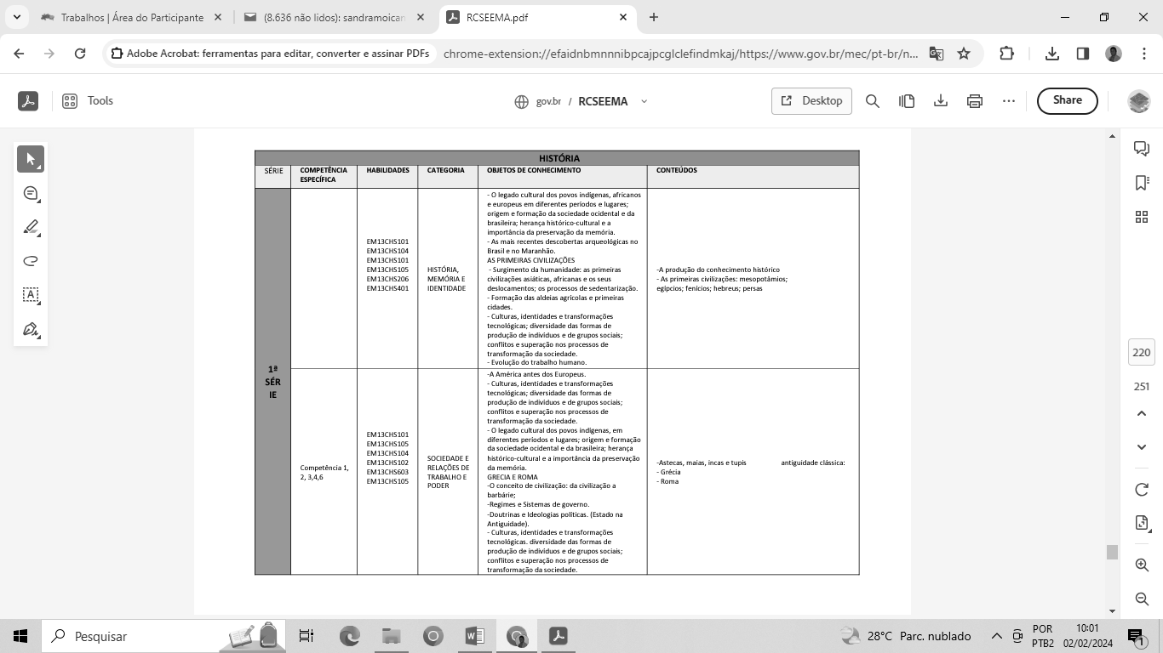
Fonte: Documento curricular do território maranhense: ensino médio / Maranhão, Secretaria de Estado da Educação. — São. Luís, 2022. v.2: il. ISBN 978-65-86289-21-3.

Na terceira linha do quadro, é apontado que a categoria “História, Memória e Identidade” elenca em seus objetos de conhecimento as civilizações que surgiram nos diferentes continentes do globo. Dentre esses objetos de conhecimentos, podemos destacar que o documento traz questões ligadas “as mais recentes descobertas arqueológicas no Brasil e no Maranhão”, aspecto que pode vir a ser uma proposta para o ensino, suscitando um paralelo entre o conteúdo da história antiga com a questão local. Podemos constatar que não há competências específicas que relacionem com os outros elementos do organizador curricular, bem como a habilidade EM13CHS101 se repete duas vezes na mesma linha.
Na quarta linha do quadro, já se encontra presente as competências, sendo destinado as competências de 1 a 4 o verbo “analisar” para diferentes aspectos políticos, econômicos, territoriais, relações de trabalho e produção, entre outros, para o atendimento das habilidades EM13CHS101, EM13CHS105, EM13CHS104, EM13CHS102, EM13CHS603, e repetindo mais uma vez a habilidade EM13CHS105.
A competência específica 6 se apresenta mais como uma proposta de atividade macros, que podem ser trabalhadas em seminários, rodas de conversas, júri-simulado, entre outras atividades pedagógicas. Em geral, as competências buscam trazer mais como foco as questões alusivas as estruturas do desenvolvimento do sistema econômico das civilizações antigas.
Nota-se que alguns objetos de conhecimento, que tratam sobre o continente americano e o Brasil, antecedem as questões correspondentes ao mundo ocidental, como é destacado em sua linha “A América antes dos Europeus”. Consideramos esse elemento como uma intenção de trazer para o primeiro plano do currículo uma história sobre “nós” mesmos antes dos “outros”.
Nesse sentido, devemos refletir que a construção do currículo assenta em suas propostas a noção de trazer conhecimentos sobre nós mesmos como sujeitos, mas na realidade, o professor encontra dificuldades em trabalhar alguns objetos de conhecimentos que não são tão conhecidos, principalmente as questões da história local, pois defronta-se com dificuldades para pensar esses fatos que são diferentes dos conteúdos tradicionais.
Conforme corrobora Martins (2021, p.166)

Essa tradição contribuiu de forma decisiva para deixar em mãos de outras pessoas (em geral, as editoras de livros didáticos) os conteúdos que devem integrar o currículo e, o que é pior, a sua “coisificação”. Em muitas ocasiões os conteúdos são contemplados pelo alunado como fórmulas vazias e sem sentido.

Prosseguindo com as análises sobre o quadro do organizador curricular, destacamos a 2ª série:
FIGURA 2- Quadro do organizador curricular da disciplina de História da 2ª Série
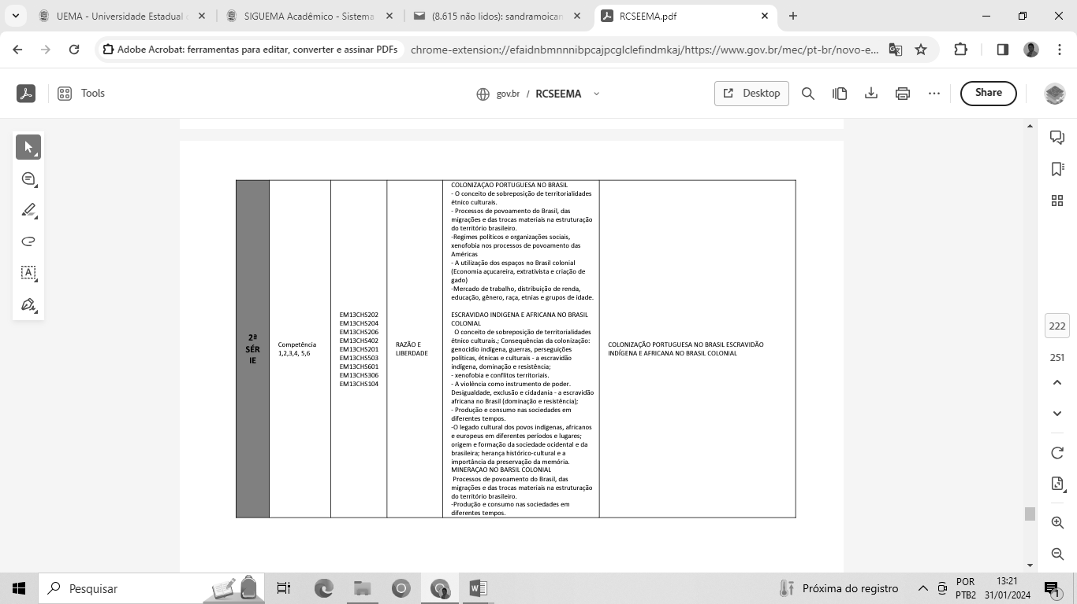
Fonte: Documento curricular do território maranhense: ensino médio / Maranhão, Secretaria de Estado da Educação. — São. Luís, 2022. v.2: il. ISBN 978-65-86289-21-3.

As competências novamente são as mesmas, conforme já tratamos acima, com a exceção da competência 5 , que não constava no quadro anterior. É trazido o verbo “identificar” alguns aspectos que permeiam a realidade no cotidiano, para alcançar o desenvolvimento de nove habilidades, sendo estas: EM13CHS202, EM13CHS204, EM13CHS206, EM13CHS402, EM13CHS201, EM13CHS503, EM13CHS601, EM13CHS306 e EM13CHS104.
Esse rol de habilidades, em sua maioria, se pararmos para compreender o teor subliminar da mensagem, exprime as finalidades de formar sujeitos que saibam as funcionalidades do sistema econômico em diferentes contextos, instigando a pensarem os melhores caminhos para negócios rentáveis e sustentáveis atualmente. Corroborando com Laval (2004), os discursos neoliberais voltam-se para desvincular as problemáticas de questões sociais em prol de instrumentos úteis profissionalmente, promovendo conhecimentos que se voltem para o capital humano em suas diferentes temporalidades ao mercado de forma eficaz.
A categoria “Razão e Liberdade” elege os objetos de conhecimentos sobre o processo de “colonização portuguesa no Brasil” e a “escravidão indígena e africana no Brasil Colonial”, buscando contemplar nesses temas questões conceituais e alguns desdobramentos como dominação, opressão, violência e demais questões que infringem os Direitos Humanos.
Cabe ressaltar que a competência específica 6, ao propor o desenvolvimento de um debate público ligado as questões de cidadania e de um projeto de vida, em vez de favorecer questões coletivas, se volta muito mais para desenvolver práticas e sonhos individualistas.
FIGURA 3- Quadro do organizador curricular da disciplina de História da 3ª Série
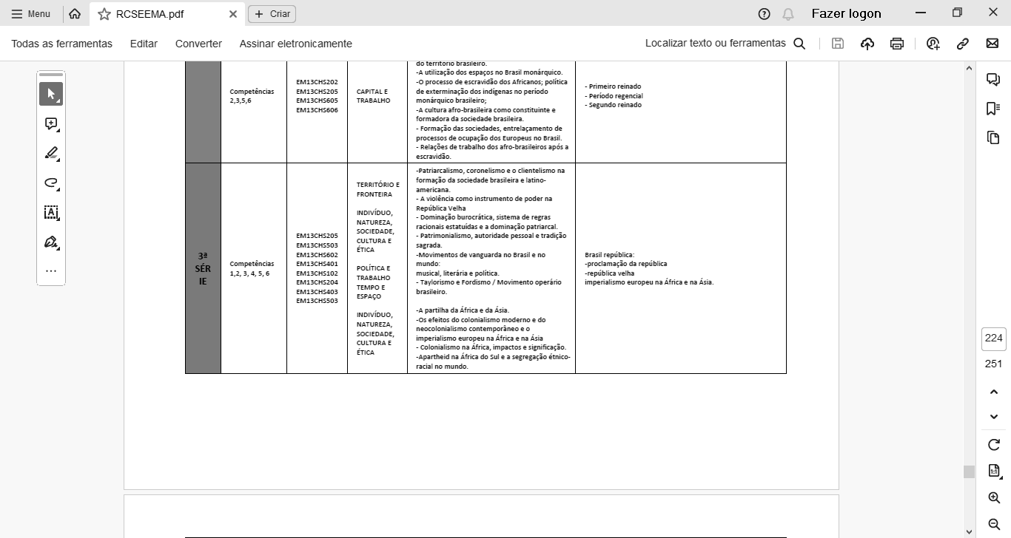
Fonte: Documento curricular do território maranhense: ensino médio / Maranhão, Secretaria de Estado da Educação. — São. Luís, 2022. v.2: il. ISBN 978-65-86289-21-3.

Em linhas gerais, somados com o último quadro acima, observa-se os conteúdos de História obedecendo a cronologia temporal do modelo quadripartite da história europeia, com assuntos dos períodos históricos distribuídos da Idade Antiga, Idade Média, Idade Moderna, até atingir a Idade Contemporânea.
Essa comparação entre os quadros do organizador curricular das séries do Ensino Médio nos faz perceber que somente na 1ª Série encontra-se alusão a conteúdos referentes ao Maranhão, intitulado “as mais recentes descobertas arqueológicas no Brasil e no Maranhão”.
Nesse sentido, constatou-se que o currículo maranhense para o Ensino Médio ao trazer o conceito de “maranhensidade” com um discurso enfatizando a valorização de seus conhecimentos sobre o próprio território não se concretiza nos propósitos do organizador curricular, uma vez que nas demais séries não aparece em nenhum momento qualquer alusão a conhecimentos sobre o Maranhão, o que não permite trabalhar com a história local.
As secretarias de educação são responsáveis em acompanhar o processo de implementação desse currículo normativo, considerando esse processo com muito mais impacto as escolas públicas do que em escolas privadas, uma vez que se sabe para quem é destinado esse conjunto de competências e habilidades.

4 CONSIDERAÇÕES FINAIS
A discussão sobre o campo do currículo sempre será considerada palco de disputas e forças entre os diferentes segmentos sociais envolvidos em sua construção. No entanto, demonstramos que tanto a BNCC como o DCTMA se apresentam como documentos normativos alinhados aos projetos vitoriosos da concepção neoliberal, conforme apontam diferentes estudos mencionados ao longo do texto.
O teor das discussões não foram somente para retratar o DCTMA como proposições de competências e habilidades alinhadas a BNCC, também evidencia uma “falsa” ideia de autonomia dos entes federativos em construírem seus currículos. No caso do Maranhão, ao enfatizarem o termo “maranhensidade” como abordagem central no processo ensino-aprendizagem, constata-se o engendramento que o currículo local possui diante dos ditames do grande capital.
Além do termo de “maranhensidade” ser elencado como um conceito vago pelo DCTMA, parece muito mais plausível e palatável propagandear um discurso político que valoriza a identidade maranhense nas escolas, sem necessariamente desenvolver um efeito prático de sua utilização para a formação dos estudantes de forma crítica e reflexiva.

REFERÊNCIAS
BELFORT, Mário Jorge Araújo. Da Base Nacional Comum Curricular ao Documento Curricular do Território Maranhense: os avanços e desafios para a formação dos professores de História. – São Luís, 2021. Monografia (Graduação) – Curso de História. Universidade Estadual do Maranhão, 2021.
KUENZER, Acácia Zeneida. Conhecimento e competências no trabalho e na escola. Rio de Janeiro, Boletim Técnico do SENAC, v. 28, n.2, maio/ago., 2002.
LAVAL, Chistian. A escola não é uma empresa: o neoliberalismo em ataque ao ensino público. Londrina: Editora Planta, 2004.
MARANHÃO. Secretaria de Estado da Educação. Documento curricular do território maranhense: ensino médio. — São Luís, 2022.
MARTINS, Maria do Carmo. Paradoxos entre políticas e a construção do coletivo: currículo e a história ensinada. In: RIBEIRO JÚNIOR, Carlos; VALÉRIO, Mairon Escorsi. (Orgs.). Ensino de História e Currículo: Reflexões sobre a Base Nacional Comum Curricular, Formação de Professores e Prática de Ensino. – Jundaí: Paco Editorial, 2017.
NEVES, Francisca Jandira Machado. Da Base Nacional Comum Curricular ao Documento Curricular do Território Maranhense: Contextualizações e Aproximações. – São Luís, 2020. Dissertação (Mestrado) - Curso de Educação, Universidade Estadual do Maranhão, 2020.
SANTOS, Sandra Regina Rodrigues dos Santos. O currículo de História para o território maranhense: proposições alinhadas a BNCC. In: FERREIRA, Angela Ribeiro et al (Orgs.). BNCC de História nos estados: o futuro do presente [recurso eletrônico] / Angela Ribeiro Ferreira et al (Orgs.) – Porto Alegre, RS: Editora Fi, 2021.
SAVIANI, Dermeval. História das ideias pedagógicas no Brasil. 2. ed. Campinas, SP: Autores Associados, 2008.
SAVIANI, Dermeval. EDUCAÇÃO ESCOLAR, CURRÍCULO E SOCIEDADE: o problema da Base Nacional Comum Curricular. Faculdade de Educação – Programas de Pós-graduação em educação, Universidade Federal Fluminense. Revista de Educação Movimento, ano 3, n. 4, 2016.
SOUZA, Rosangela Duarte de. BNCC do Ensino Médio e a Formação de Professores de História. Faculdades Integradas de Ciências Humanas, Saúde e Educação de Guarulhos/2020.

Identificar, analisar e comparar diferentes fontes e narrativas expressas em diversas linguagens, com vistas à compreensão de ideias filosóficas e de processos e eventos históricos, geográficos, políticos, econômicos, sociais, ambientais e culturais.
Identificar, contextualizar e criticar tipologias evolutivas (populações nômades e sedentárias, entre outras) e oposições dicotômicas (cidade/campo, cultura/natureza, civilizados/bárbaros, razão/emoção, material/virtual etc.), explicitando suas ambiguidades.
Analisar objetos e vestígios da cultura material e imaterial de modo a identificar conhecimentos, valores, crenças e práticas que caracterizam a identidade e a diversidade cultural de diferentes sociedades inseridas no tempo e no espaço.
Identificar, analisar e discutir as circunstâncias históricas, geográficas, políticas, econômicas, sociais, ambientais e culturais de matrizes conceituais (etnocentrismo, racismo, evolução, modernidade, cooperativismo/desenvolvimento etc.), avaliando criticamente seu significado histórico e comparando-as a narrativas que contemplem outros agentes e discursos.
Analisar a formação de diferentes países, povos e nações e de suas experiências políticas e de exercício da cidadania, aplicando conceitos políticos básicos (Estado, poder, formas, sistemas e regimes de governo, soberania etc.).
Participar do debate público de forma crítica, respeitando diferentes posições e fazendo escolhas alinhadas ao exercício da cidadania e ao seu projeto de vida, com liberdade, autonomia, consciência crítica e responsabilidade.
Identificar e combater as diversas formas de injustiça, preconceito e violência, adotando princípios éticos, democráticos, inclusivos e solidários, e respeitando os Direitos Humanos.
Analisar e avaliar os impactos das tecnologias na estruturação e nas dinâmicas de grupos, povos e sociedades contemporâneos (fluxos populacionais, financeiros, de mercadorias, de informações, de valores éticos e culturais etc.), bem como suas interferências nas decisões políticas, sociais, ambientais, econômicas e culturais.
Comparar os significados de território, fronteiras e vazio (espacial, temporal e cultural) em diferentes sociedades, contextualizando e relativizando visões dualistas (civilização/barbárie, nomadismo/sedentarismo, esclarecimento/obscurantismo, cidade/campo, entre outras).
Analisar a ocupação humana e a produção do espaço em diferentes tempos, aplicando os princípios de localização, distribuição, ordem, extensão, conexão, arranjos, casualidade, entre outros que contribuem para o raciocínio geográfico.
Analisar e comparar indicadores de emprego, trabalho e renda em diferentes espaços, escalas e tempos, associando-os a processos de estratificação e desigualdade socioeconômica.
Analisar e caracterizar as dinâmicas das populações, das mercadorias e do capital nos diversos continentes, com destaque para a mobilidade e a fixação de pessoas, grupos humanos e povos, em função de eventos naturais, políticos, econômicos, sociais, religiosos e culturais, de modo a compreender e posicionar-se criticamente em relação a esses processos e às possíveis relações entre eles.
Identificar diversas formas de violência (física, simbólica, psicológica etc.), suas principais vítimas, suas causas sociais, psicológicas e afetivas, seus significados e usos políticos, sociais e culturais, discutindo e avaliando mecanismos para combatê-las, com base em argumentos éticos.
Identificar e analisar as demandas e os protagonismos políticos, sociais e culturais dos povos indígenas e das populações afrodescendentes (incluindo as quilombolas) no Brasil contemporâneo considerando a história das Américas e o contexto de exclusão e inclusão precária desses grupos na ordem social e econômica atual, promovendo ações para a redução das desigualdades étnico-raciais no país.
Contextualizar, comparar e avaliar os impactos de diferentes modelos socioeconômicos no uso dos recursos naturais e na promoção da sustentabilidade econômica e socioambiental do planeta (como a adoção dos sistemas de agrobiodiversidade e agroflorestal por diferentes comunidades, entre outros).

